Приложение 1
к постановлению Администрации
Балахнинского муниципального округа
Нижегородской области
от 31.07.2026 № 1971

Схема границ разработки проекта межевания территории

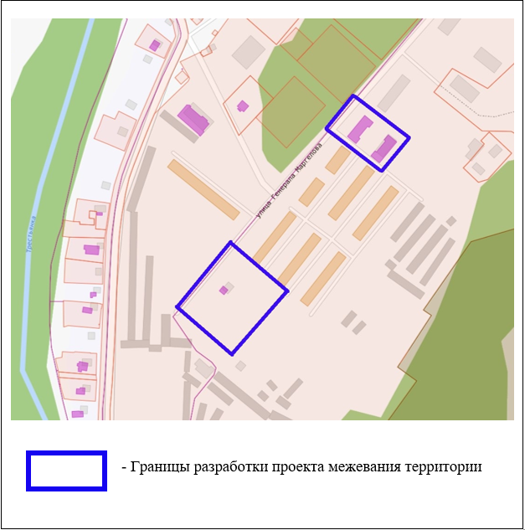

Приложение 2
к постановлению Администрации
Балахнинского муниципального округа
Нижегородской области
от 31.07.2026 № 1971

Техническое задание
на разработку проекта межевания территории, расположенной в Нижегородской области, Балахнинском муниципальном районе, д.Истомино, в районе ул.Генерала Маргелова
Наименование позиции |  | Содержание
1 | Вид разрабатываемой документации по планировке территории | Проект межевания территории в виде отдельного документа.
2 | Инициатор подготовки документации по планировке территории | Администрация Балахнинского муниципального округа Нижегородской области
3 | Источник финансирования работ по подготовке документации по планировке территории | Бюджет Администрации Балахнинского муниципального округа Нижегородской области
4 | Цель подготовки документации по планировке территории | Определение местоположения границ земельных участков для индивидуального жилищного строительства и земельных участков под зданиями с кадастровыми номерами 52:17:0020702:315, 52:17:0020702:355
5 | Информация о территории (информация о земельных участках (при наличии), включенных в границы территории, в отношении которой планируется подготовка документации по планировке территории, ориентировочная площадь территории (га) | Территория по адресу: Нижегородская область, Балахнинский муниципальный район, д.Истомино, в районе ул.Генерала Маргелова  Площадь территории в границах подготовки проекта межевания территории – 1,5 га (подлежит уточнению).
6 | Описание объекта, планируемого к размещению:
6.1. | Назначение планируемого объекта | Строительство объектов не планируется.
6.2. | Наличие объекта в программах | -
6.3. | Описание планируемого объекта (вид и наименование планируемого к размещению объекта капитального строительства, его основные характеристики (назначение, местоположение, площадь объекта капитального строительства и др.) | -
7 | Состав документации по планировке территории | 1. Основная (утверждаемая) часть проекта межевания территории:  - Графические материалы:  Чертеж межевания территории с указанием образуемых земельных участков М 1:500  Чертеж межевания территории с указанием образуемых и изменяемых земельных участков М 1:500  II. Текстовая часть  2. Материалы по обоснованию проекта межевания территории:  I. Графические материалы:  Чертеж с указанием информации согласно части 7 статьи 43 Градостроительного кодекса Российской Федерации М 1:500-1:1000  II. Пояснительная записка  3. Документ, содержащий сведения, подлежащие внесению в Единый государственный реестр недвижимости, в том числе описание местоположения границ земельных участков, подлежащих образованию в соответствии с проектом межевания территории (XML-схема, выполненная в соответствии с приказом Федеральной службы государственной регистрации, кадастра и картографии от 27 февраля 2026 г. № П/0104/25, содержащая сведения о проекте межевания территории для внесения в реестр границ Единого государственного реестра недвижимости).  4. Результаты инженерных изысканий, необходимых для разработки документации по проекту межевания, с приложением документов, подтверждающих соответствие лиц, выполнивших инженерные изыскания, требованиям части 2 статьи 47 Градостроительного кодекса Российской Федерации.  5. Документ, подтверждающий полномочия представителя заявителя (в случае направления заявления представителем заявителя).  6. Электронный носитель с информацией и документами, указанными в пунктах 1 – 5 за исключением случая направления документации по планировке территории через Личный кабинет в Государственную информационную систему обеспечения градостроительной деятельности Нижегородской области.  Проект межевания территории выполнить в соответствии с требованиями к оформлению материалов документации по планировке территории, утвержденными приказом министерства градостроительной деятельности и развития агломерации от 06.09.2024 № 01-02/124.
8 | Перечень необходимых согласований документации по планировке территории от согласующих органов, владельцев автомобильных дорог | 1) Согласование документации по межеванию территории с Администрацией Балахнинского муниципального округа Нижегородской области;  2) Согласование в соответствии со ст. 45 Градостроительного кодекса Российской Федерации при необходимости.

(дата) |  | (подпись) |  |  |  | (ФИО)

Первый заместитель главы администрации
Фирер И.И.

Приложение
к техническому заданию на разработку
проекта межевания территории

Схема границ проекта межевания территории

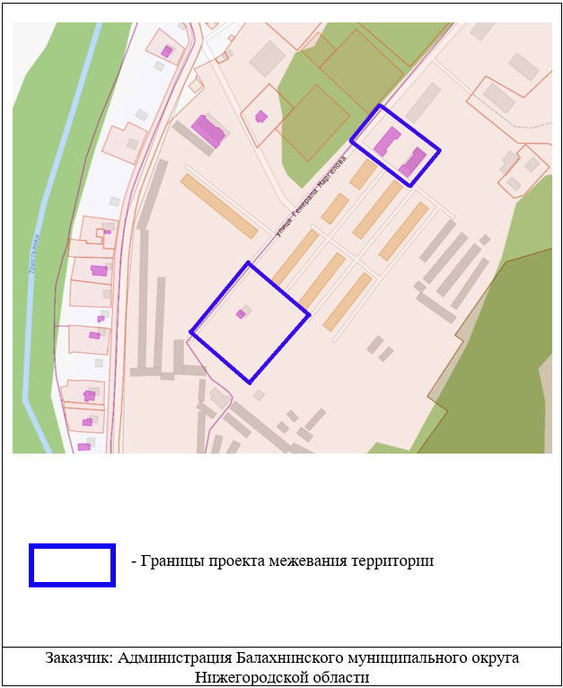
Приложение 3
к постановлению Администрации
Балахнинского муниципального округа
Нижегородской области
от 31.07.2026 № 1971

Техническое задание
на разработку инженерных изысканий, необходимых для разработки проекта межевания территории, расположенной в Нижегородской области, Балахнинском муниципальном округе, д. Истомино, в районе ул. Генерала Маргелова
№ | Наименование позиции | Содержание
1. | Информация об исполнителе инженерных изысканий | Согласно муниципальному контракту
2. | Границы территории проведения инженерных изысканий
2.1. | Местоположение территории проектирования (наименование населенного пункта, либо адресная привязка) | Нижегородская область,  Балахнинский муниципальный округ,  д. Истомино, в районе ул. Генерала Маргелова
2.2. | Ориентировочная площадь проектируемой территории (га) | 1,5 (га)
3. | Виды выполняемых инженерных изысканий:  а) инженерно-геодезические изыскания;  б) инженерно-геологические изыскания;  в) инженерно-гидрометеорологические изыскания;  г) инженерно-экологические изыскания | Инженерно-геодезические изыскания
4. | Основные требования к результатам инженерных изысканий:
4.1. | Требования по обеспечению контроля качества при выполнении инженерных изысканий | Точность, детальность, полнота и оформления инженерно-топографического плана должны соответствовать требованиям СП 47.13330.2016 «Инженерные изыскания для строительства. Основные положения. Актуализированная редакция СНиП 11-02-96» и СП 11-104-97 «Инженерно-геодезические изыскания для строительства»
4.2. | Требования к составу, форме и формату предоставления результатов инженерных изысканий, порядку их передачи заказчику | Результаты инженерно-геодезических изысканий должны соответствовать требованиям СП 11-104-97 «Инженерно-геодезические изыскания для строительства».  В результате инженерно-геодезических изысканий предоставить Заказчику сброшюрованный технический отчёт в 3х экземплярах и 1 экземпляр в электронном виде (в формате программного продукта AutoCad -dwg) в системе координат  (МСК -52)

Приложение
к техническому заданию
на разработку инженерных изысканий

Схема границ разработки инженерных изысканий

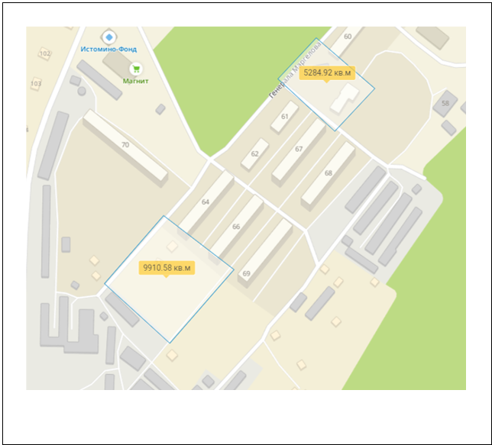
(дата) |  | (подпись) |  |  |  | (фамилия, имя, отчество (при наличии))
Первый заместитель главы администрации
Фирер И.И.

